ВСЕРОССИЙСКАЯ ОЛИМПИАДА ШКОЛЬНИКОВ
ПО ИСТОРИИ
2026/2027 учебный год

ШКОЛЬНЫЙ ЭТАП
9 класс

Уважаемый участник олимпиады!

Перед Вами 8 заданий школьного этапа всероссийской олимпиады школьников по истории.
Для их выполнения у Вас есть 90 минут.
Задания считаются выполненными, если Вы вовремя сдали их членам жюри.
Внимательно читайте текст заданий. Ответы вносите в отведённые поля в бланке для ответов, записи ведите чётко и разборчиво.
При выполнении заданий можно пользоваться черновиком. Записи в черновике не учитываются при оценивании работы.
За каждый правильный ответ Вы можете получить определённое членами жюри количество баллов, не выше указанной в сводной таблице максимальной оценки.
Баллы, полученные Вами за выполненные задания, суммируются.
Максимально возможное количество баллов за работу – 100.

Желаем успеха!

В заданиях 1.1-1.3 дайте один верный ответ. (По 2 балла за каждый верный ответ. Максимальный балл – 6).

1.1. Этот архитектурный памятник, построенный в 1801–1811 годах по проекту А. Н. Воронихина на Невском проспекте, задумывался как кафедральный собор нового типа. Его главной особенностью является грандиозная колоннада из 96 ионических колонн, обращённая к главной улице столицы. Перед собором установлены памятники двум русским полководцам — М. И. Кутузову и М. Б. Барклаю-де-Толли.

а) Исаакиевский собор;
б) Казанский собор;
в) Храм Христа Спасителя;
г) Петропавловский собор.

1.2. «России не нужны дарованные сверху конституции; России нужна неограниченная власть монарха, опирающаяся на народную любовь». Эти слова принадлежат государственному деятелю, который в царствование Николая I фактически определял внутреннюю политику империи, подавлял инакомыслие и сформулировал идеологию официальной народности: «Православие, Самодержавие, Народность».

а) С. С. Уваров;
б) М. М. Сперанский;
в) П. Д. Киселёв;
г) А. Х. Бенкендорф.

1. 3. Этот русский мореплаватель, адмирал немецкого происхождения, в ходе первой русской антарктической экспедиции 1819–1821 годов на шлюпах «Восток» и «Мирный» совершил одно из величайших географических открытий XIX века, доказав существование шестого континента.

а) Ф. Ф. Беллинсгаузен;
б) В. И. Беринг;
в) Г. И. Шелихов;
г) С. И. Дежнёв.

2. В заданиях 2.1-2.2 выберите несколько верных ответов из числа предложенных. Ответы внесите в таблицу в бланке для ответов (3 балла за полностью верный ответ; 1 балл за ответ с одной ошибкой, если не указан один из верных ответов или наряду с указанными всеми верными ответами приводится один неверный. Максимальный балл – 6).

2.1. В правление императора Александра I по инициативе М. М. Сперанского в 1802 году вместо устаревших петровских коллегий был создан новый орган исполнительной власти, заменивший громоздкую систему приказов и коллегий. Выберите ведомства (министерства), которые были учреждены в ходе этой реформы:

а) Министерство народного просвещения;
б) Военное министерство;
в) Министерство государственных имуществ;
г) Министерство внутренних дел;
д) Третье отделение Собственной Его Императорского Величества канцелярии;
е) Министерство иностранных дел.

2.2. В первой половине XIX века Российская империя значительно расширила свои границы на Кавказе и в Закавказье. В результате двух русско-персидских войн к России отошли значительные территории Южного Кавказа. Какие территории вошли в состав Российской империи по Гюлистанскому (1813) и Туркманчайскому (1828) мирным договорам с Персией?

а) Эриванское ханство;
б) Ширванское ханство;
в) Нахичеванское ханство; г
г) Картли-Кахетинское царство;
д) Карабахское ханство;
е) Бухарский эмират.

3. В заданиях 3.1-3.3 определите, что с исторической точки зрения объединяет перечисленные в ряду элементы? Какой элемент в каждом ряду лишний. Дайте максимально точный ответ. (3 балла за каждый максимально точный ответ, 1 балл – за краткий ответ. Максимальный балл – 9).

3.1. Б. П. Шереметев, А. Д. Меншиков, Ф. М. Апраксин, Я. В. Брюс, Ф. А. Головин.

3.2. И. И. Ползунов, М. В. Ломоносов, И. П. Кулибин, Е. Р. Дашкова, И. П. Кулибин

3.3. Губа, уезд, провинция, губерния, наместничество.

4. В заданиях 4.1-4.3 расположите события в хронологической последовательности (3 балла за каждую полностью верную хронологическую цепочку. 1 балл, если допущена 1 ошибка. 0 баллов, если допущено 2 ошибки. Максимальный балл – 9).

4.1. Расположите в хронологической последовательности события внешней политики первой четверти XIX века:

а) Венский конгресс;
б) Тильзитский мир с Наполеоном;

в) Бородинское сражение;
г) Заграничные походы русской армии.

4.2. Расположите в хронологической последовательности появление течений общественной мысли в России:

а) Западничество и славянофильство;
б) Теория официальной народности;
в) Декабристские организации;
г) Народничество.

4 .3. Расположите в хронологической последовательности крупнейшие сухопутные и морские сражения XIX века с участием русской армии и флота:

а) Полтавская битва;
б) Битва при Аустерлице («Битва трех императоров»);
в) Тарутинский маневр;
г) Бородинское сражение.

5. Установите соответствие между фамилией фаворита правителя Российской империи и отрывком из документа (2 балла за каждый правильный ответ. Максимальный балл – 10).

А) И.И. Бецкой | 1) Автор проекта «Введение к уложению государственных законов» (1809 г.), предлагавшего разделить государственное управление на три ветви власти, наделить политическими правами всё население, владеющее имуществом, и создать выборный представительный орган — Государственную Думу. В период опалы занимал высокий пост в администрации Царства Польского, где его идеи легли в основу Конституции 1815 года.
Б)М.М. Сперанский | 2) Курировал реформу управления государственными крестьянами 1837–1841 годов. Создал для этой категории крестьян самоуправление по сословному принципу через систему сельских обществ, внедрил обязательные общественные запашки для создания продовольственных магазинов на случай неурожая и открыл сеть школ, больниц и ремесленных училищ в государственной деревне.
В) Н. Н. Новсильцев | 3) Инициатор школьной реформы Екатерины II, разработавший проект «Генерального плана Императорского Воспитательного дома». Придерживался теории Джона Локка о воспитании «новой породы отцов», выступал за изоляцию воспитанников от пагубного влияния семьи и улицы, а также основал Смольный институт благородных девиц и Пажеский корпус.
Г) А. А. Аракчеев | 4) Фактический руководитель Государственного совета и председатель Департамента военных дел при Александре I. Его имя стало символом жесткой регламентации быта, палочной дисциплины и введения военных поселений, однако именно под его контролем была проведена одна из самых масштабных и успешных операций русской армии — безжалостная очистка тылов Главной квартиры от мародеров перед заграничным походом 1813 года, что предотвратило голод среди войск.
Д) П. Д. Киселев | 5) Член «Негласного комитета» начала правления Александра I, сенатор и почетный член Академии наук. По поручению императора разработал «Уставную грамоту Российской империи» — проект первой российской конституции, предполагавший федеративное устройство страны, разделение властей и предоставление гражданам основных гражданских свобод, который так и остался лежать в секретном архиве.

6. Внимательно прочитайте текст. Определите пропущенные в тексте названия, слова, имена, даты, обозначенные порядковыми номерами (2 балла за каждый верно заполненный пропуск. Максимальный балл – 12)

Эпоха дворцовых переворотов и правление Екатерины II (середина — вторая половина XVIII века).

«После смерти императрицы Анны Иоанновны, согласно её завещанию, престол перешел к младенцу Ивану Антоновичу, регентом при котором стал фаворит покойной государыни ________________. Однако уже через три недели силами гвардии под командованием фельдмаршала Миниха он был арестован. На его место мать императора, Анна Леопольдовна, назначила регента из рода ________________.
Этот режим продержался около года. В ночь на 25 ноября 1741 года дочь Петра Великого, цесаревна Елизавета, явилась в казармы Преображенского полка и с призывом "Гвардейцы! Вы знаете, чья я дочь!" совершила бескровный государственный переворот. Малолетний император и его семья были отправлены в заключение, а сама Елизавета Петровна провозгласила курс на возвращение к наследию отца.
Для управления экономикой она упразднила убыточный Кабинет министров и восстановила деятельность ________________, главного органа государственного управления торговлей и промышленностью. При ней же произошло значительное расширение дворянских привилегий: отмена петровского указа о единонаследии позволила помещикам свободно делить имения между детьми, а срок обязательной службы дворянина был ограничен строго ________________ годами до вступления в силу знаменитого ________________, даровавшего сословию полную свободу от государственной повинности.
Наследником Елизаветы стал ее племянник, герцог Голштинский Петр III. Его шестимесячное правление закончилось новым переворотом, возведшим на трон жену императора, Екатерину II. Одним из первых крупных испытаний ее царствования стала ________________ война 1768–1774 годов, завершившаяся подписанием выгодного для России Кючук-Кайнарджийского мира.

7. Перед вами изображения знаменитых памятников культуры. Заполните таблицу в бланке ответа: в первую колонку таблицы запишите название памятника культуры, во второй колонке укажите автора данного произведения, в третьей – монарха, в период правления которого, был создан данный памятник культуры.
(2 балла за каждый верный элемент ответа. Максимальный балл – 36).

А  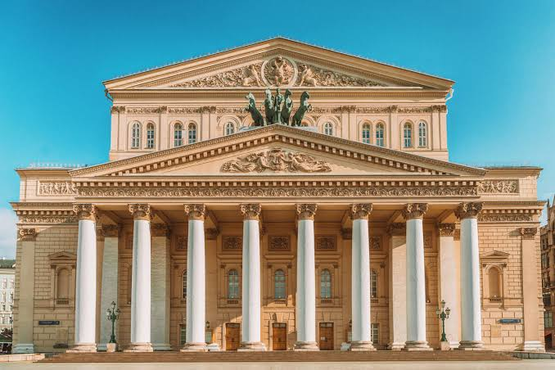 | Б  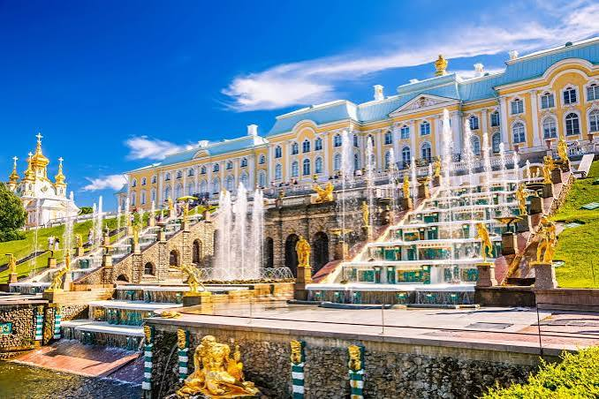
В  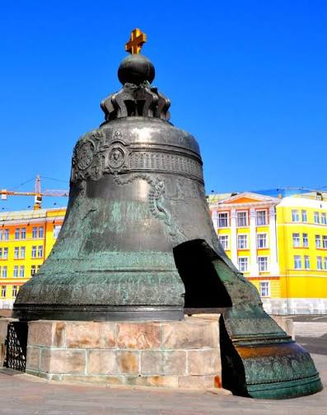 | Г  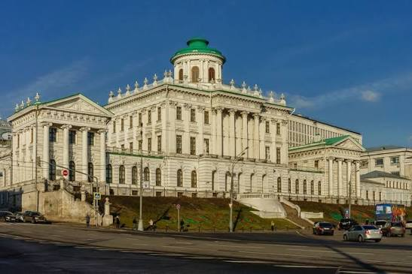
Д  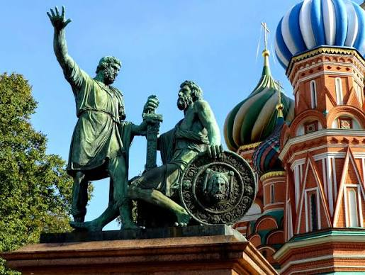 | Е  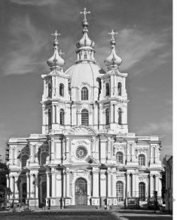

8. Рассмотрите карту-схему и выполните задания 8.1–8.4. (по 2 балла за каждый элемент правильного ответа). Максимальный балл – 12).
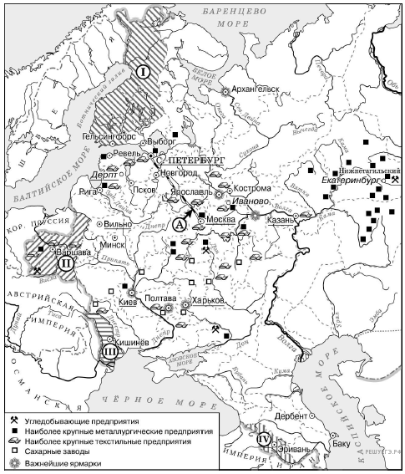

8.1. Заполните пропуск в предложении: «Территория, обозначенная на схеме цифрой II, была присоединена к Российской империи в тысяча восемьсот ___________ годах». Ответ запишите словом.

8.2. Назовите императора, в период правления которого к Российской империи была присоединена территория, обозначенная на схеме цифрой IV.

8.3. Прочтите текст о событиях, отражённых на схеме, и, используя схему, укажите название города, которое пропущено в этом тексте.
«На Урале наиболее крупные металлургические предприятия располагались в районе Нижнетагильского и города ____________».

8.4. Какие суждения, относящиеся к схеме, являются верными? Выберите несколько суждений из шести предложенных. Запишите в таблицу цифры, под которыми они указаны.

1. Железная дорога, обозначенная на схеме буквой А, была построена в 1830-х гг.
2. Территории, обозначенные на схеме цифрами I и II, были присоединены к Российской империи в период правления одного и того же императора.
3. Территория, обозначенная на схеме цифрой III, была присоединена к России в результате войны с Австрийской империей.
4. В Полтаве находилась одна из важнейших российских ярмарок.
5. Все города, обозначенные на схеме, сохранили свои названия до наших дней.
6. На территории, обозначенной на схеме цифрой II, в XIX в. произошли два крупных восстания.

